**Outros conceitos de orientação a objetos**

* **Pilares da Orientação a Objeto**

O paradigma de programação Orientado a Objetos define 4 pilares considerados na definição de sua estrutura. São eles: Abstração, Encapsulamento, Herança e Polimorfismo.

**Abstração**: quando se fala em abstração na Orientação a Objetos busca-se um olhar isolado ao objeto de uma forma geral, definindo o que deve ser feito e não o como deve se fazer.  A abstração é aplicada com as classes abstratas e interfaces, que definem um contrato com outras classes relacionadas.

**Encapsulamento**: os dados na Orientação a Objetos são protegidos através do acesso somente pelos seus atributos (identificadores) e métodos (comportamentos). À essa proteção denominamos Encapsulamento. Analogicamente podemos pensar em um ovo, onde a gema seria os dados e a clara os métodos e atributos que os cerca. Em uma classe na linguagem Java por exemplo, usamos os métodos Getters e Setters que tem o objetivo de controlar o acesso a cada um dos atributos e operações de uma certa classe. Ou seja, tem a função de disponibilizar externamente os métodos que alteram e acessam (lê) os atributos de uma classe.

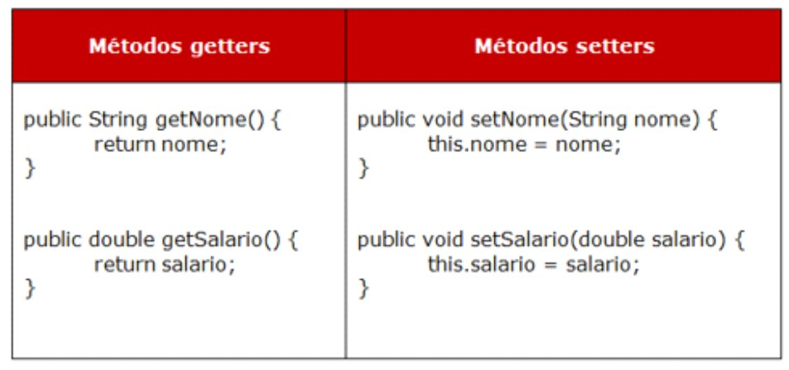

**Herança**: Mecanismo que permite definir uma nova classe (subclasse) a partir de uma classe que já existe (superclasse). Uma classe “filha” herda comportamentos e atributos da classe “pai”. É identificado como relacionamento de É-UM.

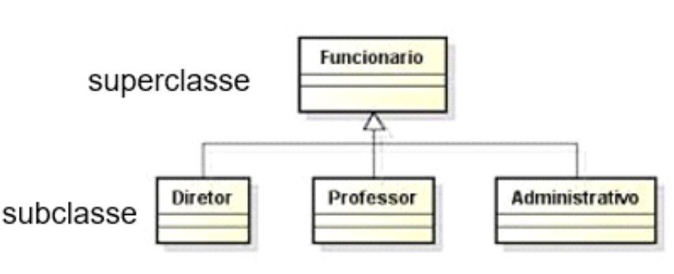

A herança é implementada a partir da representação da generalização e especificação de um objeto:

* A generalização representa as superclasses e nela são definidos os atributos e comportamentos que estarão sendo definidos a todos os objetos das classes (especializações) ligadas a ela. As classes que representam a generalização (superclasse) são chamadas também de classes mãe.
* A especialização representa as subclasses e nela são definidos os atributos e comportamentos que estarão representando somente seus próprios objetos. As classes que representam a especialização (subclasse) são chamadas também de classes filhas.

Como exemplo, observando a figura a seguir, CLIENTE possui os atributos código e endereço e o método localizarEndereço(), que serão também atributos e métodos de ClienteFísico e ClienteJurídico. Desta forma, ClienteFìsico terá como atributo: codigo, endereço, nome e cpf e, métodos: LocalizaEndereço() e VerificarCPF(), assim como ClienteJuridico terá como atributo: codigo, endereço, cnpj e RazaoSocial e, métodos: LocalizaEndereço() e VerificarCNPJ(),

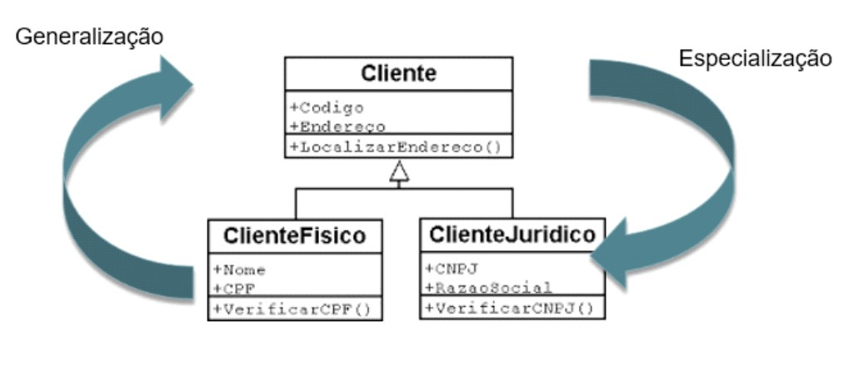

​**Herança múltipla**: Cada classe é declarada como uma subclasse de uma ou mais superclasses. Quando existe mais de uma superclasse, a relação de herança é denominada herança múltipla.​

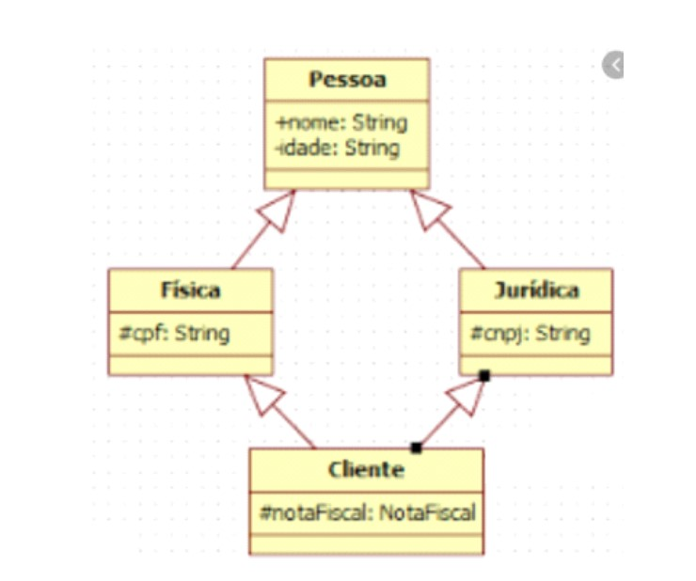

* **Pilares da Orientação a Objeto**

**Polimorfismo**: em Orientação a Objetos este pilar é aplicado para prover ao objeto comportamentos diferentes dentre os vários tipos de um mesmo grupo, representados na generalização / especialização a partir do mecanismo de herança. Perceba que usamos o conceito de herança para termos o efeito do polimorfismo. Observe a figura a seguir, que temos o meio de transporte como classe Pai e a classe Trem, Ônibus, Carro como filha. As três classes são meios de transporte, só que se movem de formas diferentes (método mover() está presente na classe pai e filhas). Isso caracteriza o polimorfismo. Quando o método mover() for executado para objetos das classes filhas, estará utilizando a definição dentro da própria classe.

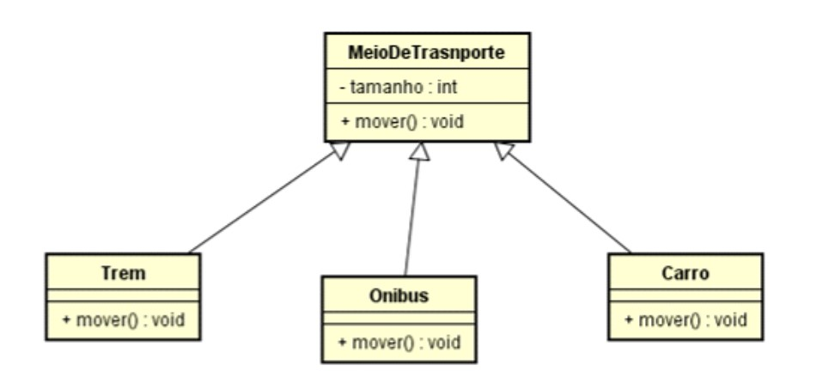

*Existem 2 tipos de polimorfismo:*

* **Dinâmico –**identificado com sobrescrita (override, binding dinâmico).  Com a sobrescrita, conseguimos especializar os métodos herdados das superclasses, alterando (redefinindo) o seu comportamento nas subclasses por um mais específico. Mesmo nome de método e argumentos iguais. Um exemplo de sobrescrita é o método calculoSalario() nas classes Coordenador e Professor. Ambas as classes sobrescrevem o método calculoSalario(). Uma outra característica da sobrescrita é que a escolha do método a executar é realizada em tempo de execução para o objeto instanciado.
* **Estático**identificado como sobrecarga (overloading). Está diretamente relacionada com o polimorfismo. Mesmo nome de método e argumentos diferentes (tipo de retorno ou número de parâmetros). A ideia é construir um novo comportamento e não redefinir o comportamento (Sobrescrita). Neste caso, a escolha do método a ser executado ocorre em tempo de execução.

